
JABLUNKOVSKÉ INFORMAČNÍ CENTRUM
tel..558 340 607,558 358 013
e-mail: info@jablunkov.cz
akce@jablunkov.cz

KULTURNÍ A SPORTOVNÍ AKCE NA JABLUNKOVSKU

prosinec 2010

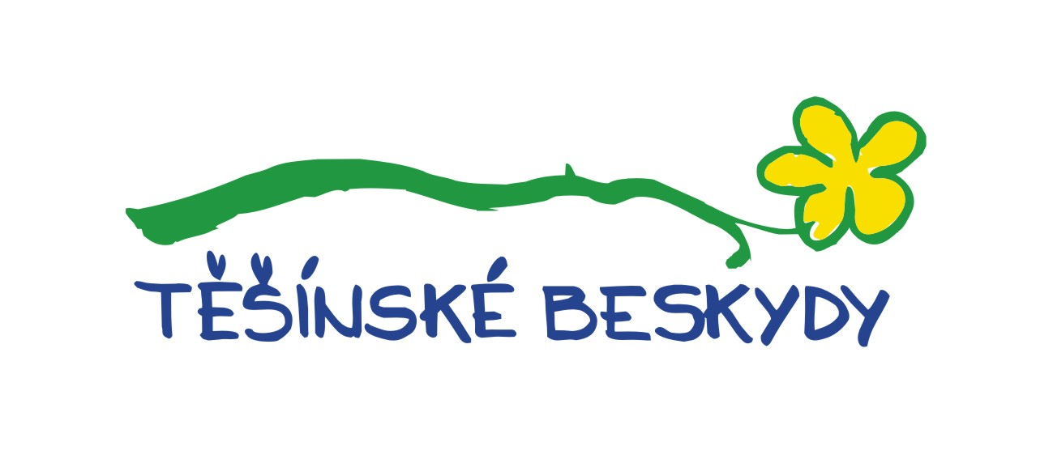
3.12. 2010  Mosty u Jablunkova – MICka  Pergamono  Tvůrčí kurz Pergamono – cena 300,-Kč  micka.mostyujablunkova@email.cz  3.12. 2010  Bystřice – park PZKO  Setkání s Mikulášem  Obec Bystřice a DDM zvou na setkání s Mikulášem.  www.bystrice.cz  4.12. 2010  Písečná – Kulturní dům  Obecní Mikuláš  Pořádá obec Písečná  www.obecpisecna.cz  4.12. 2010  Jablunkov – radnice  Celoměstský Mikuláš a rozsvěcení vánočního stromu  Více informací na tel. 558 357 496 nebo v DDM Jablunkov. Začátek v 17:30 hod.  5.12. 2010  Mosty u Jablunkova – GOTIC  Výstava fotografií se sociální tématikou  Výstava potrvá do 30.12.2010. | 5. 12. 2010  Mosty u Jablunkova – kostel sv. Hedviky  Adventní koncert  Pěvecké sbory v doprovodu komorního smyčcového orchestru. Začátek v 15:30 hod.  5. 12. 2010  Mosty u Jablunkova – centrum obce  Rozsvícení vánočního stromu a setkání s Mikulášem  Začátek v 17 hod.  www.gotic.cz  8. 12. 2010  Mosty u Jablunkova - GOTIC  Výroba vánočního obrázku  Pozvánka na výrobu vánočního obrázku ubrouskovou technikou.  10. 12. 2010  Dolní Lomná – chata Kamenitý  Gasherbrum Double 2010  Prezentace horolezce Libora Uhra. Předprodej vstupenek JIC v ceně 70,- Kč.  10.-12.12. 2010  Jablunkov – PZKO  Jarmark przedświąteczny  Výstava a prodej vánočních ozdob a dobrot.

